LUBENICA, OKROGLA IN DEBELA, NAJMOČNEJŠA HOTELA JE BITI …
22. 09. 2022
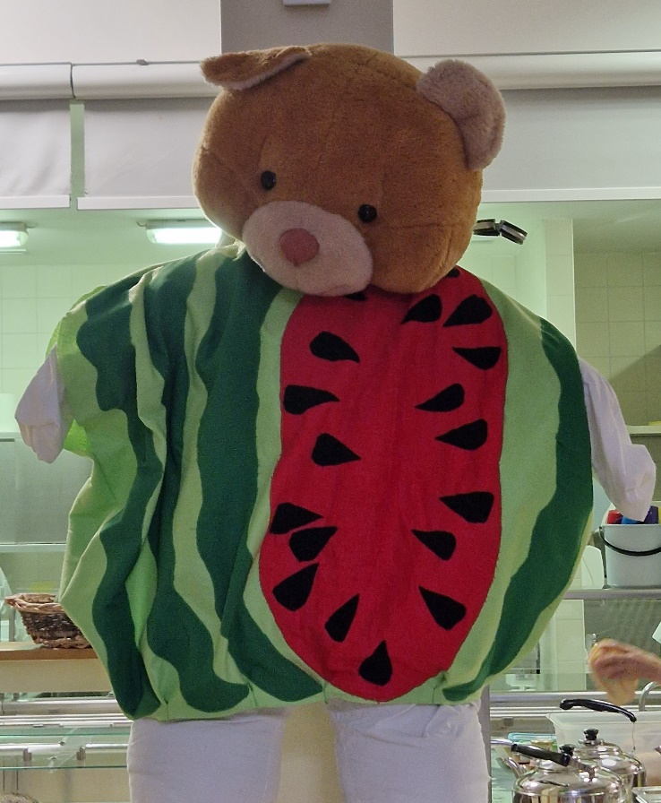
V mesecu septembru ima pomembno vlogo na naši šoli lubenica. Ne samo da je naša maskota v jedilnici oblečena v kostum lubenice, tudi pri malici in kosilu nas velikokrat spremlja ta slasten, rdeč sadež. In ker ga imajo otroci zelo radi, smo se s prvošolci odločili, da en teden v podaljšanem bivanju posvetimo lubenici. O lubenici smo se pogovarjali ter spoznali zanimive podatke o njej.
Ste vedeli, da je najtežja lubenica tehtala kar 135 kg in da 3. avgusta praznujemo svetovni dan lubenic? No, mi tudi ne. Ampak zdaj vemo!
Iz papirja smo ustvarili zibajoče in stožčaste lubenice in hkrati trenirali natančno striženje ter barvanje, svojo potrpežljivost pa smo preizkušali s krašenjem lubenice s paličicami za ušesa. Sprostili smo se tako, da smo se naučili zapeti in zaplesati pesem o lubenici. Prebrali smo tudi pravljico o zlati lubenici in ob njej spoznali, da se dobro vrača z dobrim.
Ob vseh dejavnostih smo se zelo zabavali in komaj čakamo, da spoznamo sadež, ki nas čaka v mesecu oktobru.
